**TRUNG TÂM HỌC TẬP CỘNG ĐỒNG XÃ QUẢNG BÌNH**

**TỔ CHỨC LỄ KHAI MẠC HƯỞNG ỨNG TUẦN LỄ HỌC TẬP SUỐT ĐỜI**

**VÀ KHAI GIẢNG TRUNG TÂM HTCĐ NĂM 2024**

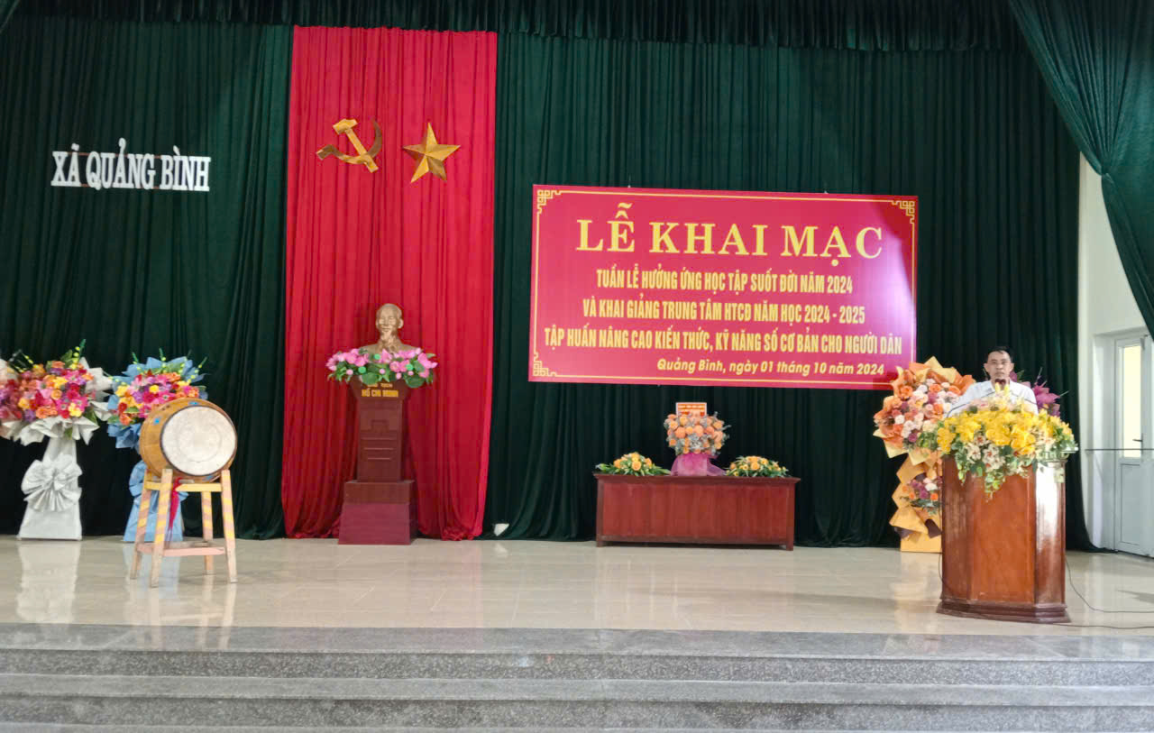

*(Đồng chí Chủ tịch UBND xã khai mạc Lễ khai giảng của Trung tâm)*

Thực hiện nội dung công văn số 3692/UBND-GDĐT ngày 27 tháng 9 năm 2024 của Uỷ ban nhân dân huyện Quảng Xương, về hướng dẫn tổ chức Tuần lễ hưởng ứng học tập suốt đời, kết hợp khai giảng TTHTCĐ năm 2024;

Được sự thống nhất của Đảng uỷ - Hội đồng nhân dân - Uỷ ban nhân dân xã, chiều ngày 01/10/2024, tại Hội trường Uỷ ban nhân dân; Trung tâm học tập cộng đồng xã Quảng Bình, tổ chức Lễ khai mạc hưởng ứng tuần lễ học tập suốt đời, khai giảng Trung tâm học tập cộng đồng năm học 2024 - 2025.

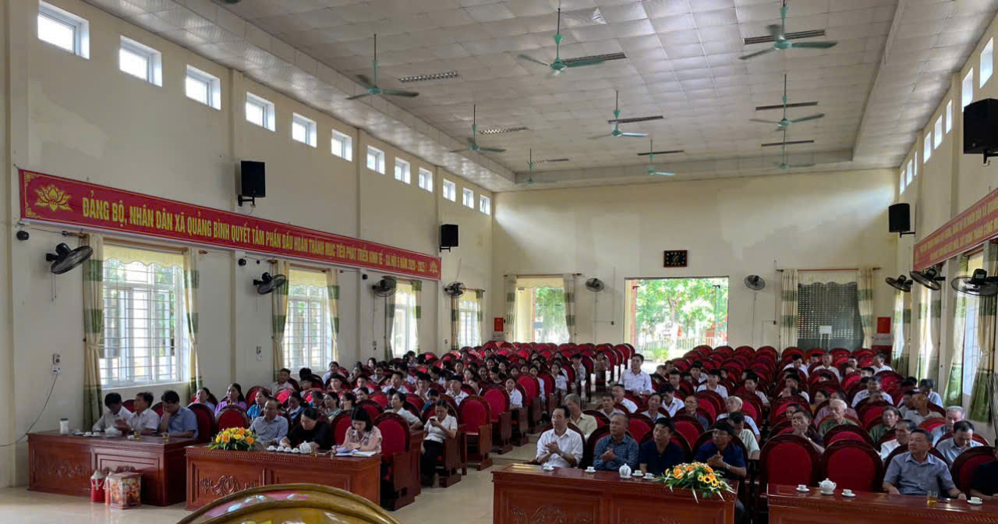

*(Học viên tham dự Lễ khai giảng năm học)*

Dự và chỉ đạo Lễ khai giảng có đồng chí Trần Thị Huệ - Huyện uỷ viên - Bí thư Đảng uỷ - Chủ tịch Hội đồng nhân dân xã.

Lễ khai giảng có sự hiện diện của các đồng chí trong Ban thường vụ Đảng uỷ, thường trực Hội đồng nhân dân; Uỷ ban nhân dân; Chủ tịch Mặt trận tổ quốc, trưởng, phó các ngành đoàn thể, các đồng chí cán bộ, công chức thuộc Uỷ ban nhân dân, Ban giám hiệu 3 nhà trường, trưởng trạm Y tế xã; Bí thư chi bộ, thôn trưởng các thôn trên địa bàn xã. Cùng 120 học viên là hội viên của các tổ chức chính trị - xã hội; học sinh khối 9 trường Trung học cơ sở xã Quảng Bình.

Sau phát biểu khai mạc hưởng ứng tuần lễ học tập suốt đời năm 2024 và đánh trống khai giảng Trung tâm học tập cộng đồng năm học 2024 - 2025 của đồng chí Chủ tịch Uỷ ban nhân dân - Giám đốc Trung tâm học tập cộng đồng, các vị đại biểu cùng toàn thể học viên được nghe đại diện ban giám đốc Trung tâm, báo cáo Kế hoạch thực hiện nhiệm vụ năm học 2024 - 2025; nghe ý kiến phát biểu chỉ đạo của đồng chí Bí thư Ban chấp hành Đảng bộ xã về định hướng chỉ đạo của cấp uỷ đảng, chính quyền địa phương, đối với nhiệm vụ, hoạt động trọng tâm của Trung tâm học tập cộng đồng cấp xã, Qua các văn bản được trình bầy trước Lễ khai mạc và qua nội dung phát biểu chỉ đạo của đồng chí Bí thư Cấp uỷ với Lễ khai giảng đã khẳng định.

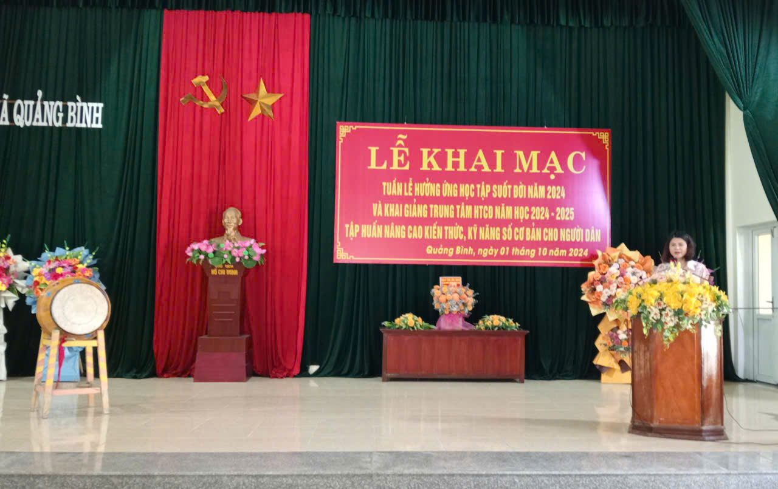

*(Đồng chí Bí thư BCH Đảng bộ xã phát biểu chỉ đạo tại Lễ khai giảng)*

Dân tộc Việt Nam vốn thông minh và hiếu học, coi học tập là nền tảng của mọi thắng lợi. Truyền thống quý báu đó đã được hình thành và phát triển trong suốt chiều dài lịch sử dân tộc. Trong bối cảnh toàn cầu hóa, giáo dục và đào tạo vừa là quyền cơ bản của con người vừa là chìa khóa của phát triển bền vững, hòa bình, ổn định, tăng trưởng kinh tế - xã hội và hội nhập quốc tế. Mục tiêu và cũng là giải pháp mang tính thời đại. xây dựng xã hội học tập, tạo cơ hội học tập suốt đời cho mọi người dân. Là xây dựng một nền giáo dục toàn diện.

Với ý nghĩa đó, “*Tuần lễ hưởng ứng học tập suốt đời*” hằng năm đã trở thành hoạt động thường xuyên, nhằm nâng cao nhận thức của các tầng lớp nhân dân về học tập suốt đời và xây dựng xã hội học tập. Đồng thời làm chuyển biến mạnh mẽ hành động tự giác tham gia với mọi hình thức học tập phù hợp để góp phần nâng cao trình độ, năng lực, chất lượng cuộc sống, hiệu quả công tác, sản xuất, kinh doanh.

Để tổ chức thực hiện hiệu quả chủ đề tuần lễ hưởng ứng học tập suốt đời năm 2024 trên địa bàn xã *“****Phát triển văn hóa đọc, thúc đẩy học tập suốt đời”.*** Phát Biểu chỉ đạo với Lễ khai mạc, đồng chí Trần Thị Huệ - Huyện uỷ viên - Bí thư Đảng uỷ - Chủ tịch Hội đồng nhân dân xã nhấn mạnh.

Trung tâm học tập cộng đồng là cơ sở giáo dục thường xuyên trong hệ thống giáo dục Quốc dân, là một thiết chế giáo dục không chính quy, là nơi giúp cho mọi người dân có cơ hội học tập, tham gia học tập, học tập suốt đời. Để tuần lễ học tập suốt đời năm 2024 đạt hiệu quả cao nhất, hoàn thành xuất sắc nhiệm vụ năm học 2024 - 2025, đồng chí yêu cầu. Các ngành đoàn thể ở địa phương, tăng cường công tác phối hợp, Ban giám đốc Trung Tâm, tập trung củng cố chất lượng phổ cập giáo dục, tăng cường công tác tuyên truyền, phổ biến kiến thức nhằm mở rộng hiểu biết, nâng cao nhận thức và cải thiện chất lượng cuộc sống của nhân dân trong cộng đồng, phối hợp triển khai các chương trình khuyến công, khuyến nông, các dự án, chương trình phát triển kinh tế tại địa phương.

Tăng cường các hoạt động giao lưu văn hoá, văn nghệ, thể dục thể thao, đọc sách báo, tư vấn khuyến học, giáo dục cho con em, nhân dân địa phương, phòng chống tệ nạn xã hội.

Phối hợp cùng Mặt trận tổ quốc các đoàn thể, điều tra nhu cầu học tập của cộng đồng, xây dựng nội dung và hình thức học tập, phù hợp với điều kiện cụ thể của từng nhóm đối tượng. Với mục tiêu “Cần gì học đó” để phổ cập, trang bị cho nhân dân những kiến thức cơ bản nhất để áp dụng vào thực tiễn cuộc sống.

Quản lý, chặt chẽ cơ sở vật chất, trang thiết của Trung tâm theo đúng quy định của Pháp luật, khai thác hiệu quả các thiết chế văn hoá cộng đồng, các thư viện trường học, tủ sách báo làng, phục vụ thiết thực nhu cầu học tập thường xuyên, học tập suốt đời của nhân dân.

Tiếp thu ý kiến chỉ đạo bế mạc Lễ khai giảng năm học, đồng chí Lê Thanh Bảo - Chủ tịch Uỷ ban nhân dân xã - Giám đốc Trung tâm học tập cộng đồng một lần nữa kêu gọi các đồng chí cán bộ, Đảng viên, cán bộ công chức, viên chức, người lao động, học viên và các tầng lớp nhân dân trên địa bàn xã, tích cực tham gia các lớp học tập tại Trung tâm học tập cộng đồng các lớp học cộng đồng tại các Nhà văn hóa thôn, học tập qua sách, báo, mạng Internet... Góp phần hưởng ứng, thực hiện tốt phong trào “*Cả nước thi đua xây dựng xã hội học tập, đẩy mạnh học tập suốt đời giai đoạn 2023 - 2030*” do Thủ tướng Chính phủ phát động, góp phần xây dựng quê hương Quảng Bình ngày giàu đẹp, mọi người dân ngày càng ấm no,văn minh, hạnh phúc.

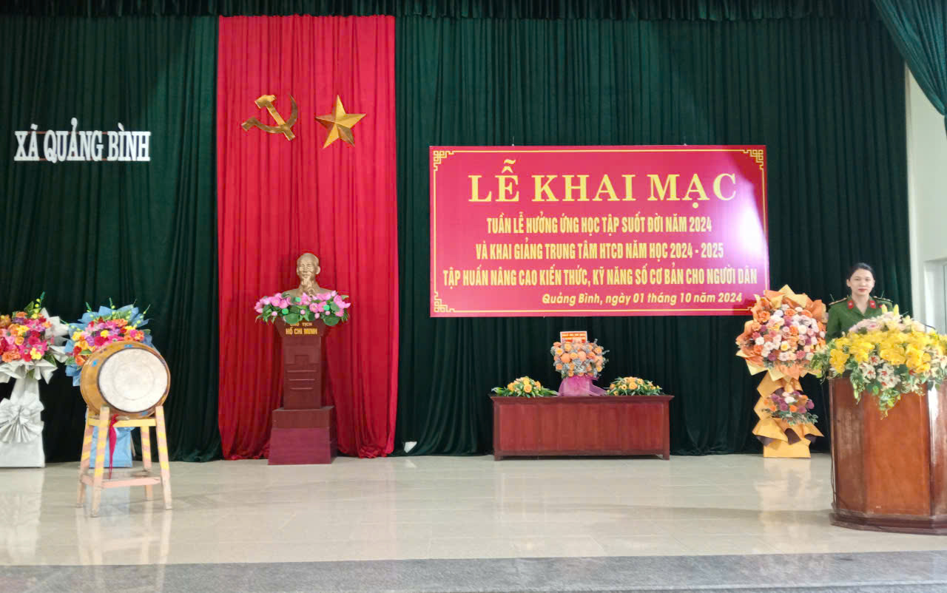

Kết thúc Lế khai giảng năm học mới, các đại biểu cùng toàn thể học viện được các đồng chí cán bộ chiến sỹ Công an xã Quảng Bình cùng các chí đoàn viên, thanh niên trong lực lượng xung kích của Đoàn xã Quảng Bình, tập huấn, hướng dẫn cài đặt định danh điện tử cá nhân VneID, đây là một trong những chỉ tiêu rất quan trọng trong thực hiện nhiệm vụ chuyển đổi số năm 2024 trên địa bàn xã, đồng thời củng là nhiệm vụ để xã Quảng Bình cùng các địa phương trên địa bàn huyện phấn đấu cùng huyện Quảng xương hoàn thành chỉ tiêu chuyển đổi số cấp huyện vào tháng 6 năm 2025, theo Quyết định số 969/QĐ-UBND ngày ngày 18/3/2022 của Chủ tịch UBND tỉnh về việc giao chỉ tiêu hoàn thành chuyển đổi số cấp huyện, cấp xã trên địa bàn tỉnh Thanh Hóa, giai đoạn 2022 - 2025./.